
Автономная некоммерческая организация
«Профессиональная образовательная организация
многопрофильный колледж «Призвание»

Приложение
к Правилам приема 2026 г.

ПРОГРАММА ВСТУПИТЕЛЬНЫХ ИСПЫТАНИЙ
при приеме на обучение по ОПОП СПО
по специальности 43.02.17 Технологии индустрии красоты

Российская Федерация
Республика Крым
г.о. Евпатория
г. Евпатория
2026 г.

Характеристика вступительного испытания.
Программа вступительных испытаний при приеме на обучение по образовательной программе среднего профессионального образования в Автономную некоммерческую организацию «Профессиональная образовательная организация Многопрофильный колледж «Призвание» (далее по тексту Колледж) по специальности по специальности 43.02.17 Технологии индустрии красоты разработана в соответствии со следующими нормативно-правовыми и методическими документами:
- Федеральным законом «Об образовании в Российской Федерации» от 29 декабря 2012 г. № 273-ФЗ (ред. от 25 декабря 2023 г.);
- Порядком организации и осуществления образовательной деятельности по образовательным программам среднего профессионального образования, утвержденным приказом Министерства просвещения Российской Федерации от 24 августа 2022 г. № 762;
- Порядком приема на обучение по образовательным программам среднего профессионального образования, утвержденного приказом Министерства просвещения Российской Федерации от 2 сентября 2020 г. № 457 (ред. от 13 октября 2023 г.);
- Приказом Министерства просвещения РФ от 26 августа 2022 г. № 775 «Об утверждении федерального государственного образовательного стандарта среднего профессионального образования по специальности 43.02.17 Технологии индустрии красоты»
- Перечнем вступительных испытаний при приеме на обучение по образовательным программам среднего профессионального образования по профессиям и специальностям, требующим у поступающих наличия определенных творческих способностей, физических и (или) психологических качеств, утвержденным приказом Министерства образования и науки Российской Федерации от 30 декабря 2013 г. № 1422;
- Письмом Министерства образования Российской Федерации от 18 декабря 2000 г. № 16-51-331ин/16-13 «О рекомендациях по организации деятельности приемных, предметных экзаменационных и апелляционных комиссий образовательных учреждений среднего профессионального образования».
- Уставом и другими локальными актами образовательной организации.
  - Выбор профессии мастера искусства создания стиля связана с развитием творческой деятельности специалиста, что обязывает его работать над созданием художественного образа грамотно и профессионально.
  - Выбор профессии мастера прически связан с наличием творческих способностей, т.к. работа над прической требует понимания пластики формы, а также развитого объемно- пространственного и композиционного мышления.
  - Творческая разработка авторской композиции образа требует сформированного цветоощущения и владения живописным композиционным рисунком, который соответствует грамотному художественному замыслу.
  - В соответствии с перечнем вступительных испытаний, утвержденных Министерством просвещения Российской Федерации, при приеме на обучение, по образовательной программе среднего профессионального образования 43.02.17 Технологии индустрии красоты, проводятся вступительные испытания, направленные на выявление у поступающих определенных творческих способностей.
  - Вступительные испытания творческой направленности проводится с целью определения образовательного уровня поступающих, выявления наиболее подготовленных к освоению образовательной программы, требующей наличия определенных творческих способностей.

Форма и содержание вступительных испытаний
Вступительные испытания по специальности 43.02.17 Технологии индустрии красоты в Колледже проводятся в форме творческого экзамена.
Поступающему на экзамене предлагается три задания (Приложение 1):
Задание 1. Профессиональное тестирование.
Задание 2. Создайте эскиз макияжа на трафарете.
Задание 3. Создайте эскиз причёски на трафарете.

Варианты заданий:

Создание эскиза макияжа | Офисного, исторического, стилизованного, вечернего, спортивного, свадебного, фольклорного, повседневного
Создание эскиза прически | Фантазийной, повседневной, вечерней, свадебной, классической, стилизованной, исторической, спортивной

Время выполнения задания вступительных испытаний - один академический час. Материал – машинописная бумага формата А4.
Средства изображения и инструменты: простой карандаш (твердость НВ), ластик, набор цветных карандашей, точилка для карандаша, линейка, маркеры, самоклеящиеся украшения для создания образа.
При выполнении экзаменационного задания применяются трафареты лица.
В процессе выполнения экзаменационного задания необходимо:
- выполнить тестовые задания;
- создать эскиз макияжа в соответствии с вариантом задания;
- создать эскиз прически в соответствии с вариантом задания;
При выполнении экзаменационного задания поступающим необходимо:
- проявить чувство меры и стиля при создании образа;
- продемонстрировать общую стилистическую культуру владения изобразительными средствами;
- показать знания, умения и навыки в работе со средствами композиции;
- показать умения и навыки в работе с цветом с использованием ограниченной палитры.

Порядок проведения вступительных испытаний
Для проведения вступительных испытаний создается экзаменационная комиссия. Состав экзаменационной комиссии вступительных испытаний утверждается приказом директора Колледжа Вступительные испытания проводят педагогическими работниками цикловой комиссии профиля 43.02.17 Технологии индустрии красоты. Присутствие на экзаменах посторонних лиц без разрешения председателя приемной комиссии или его заместителя не допускается.
На информационном стенде Приемной комиссии и на сайте Колледжа размещаются расписание вступительных испытаний и рекомендуемые материалы для выполнения заданий вступительных испытаний (Приложение 2).
Вступительные испытания проводятся при приеме на первый курс с 10 по 15 августа.
Утвержденное расписание вступительных испытаний (предмет, дата, время, экзаменационная группа и место проведения экзамена, консультации, дата объявления результатов) доводится до сведения абитуриентов не позднее 5 августа.
В день вступительного испытания поступающий обязан:
- прибыть за 15 минут до начала вступительного испытания;
- при входе в аудиторию предъявить документ, удостоверяющий личность.
На вступительном испытании поступающим выдаются листы заданий формата А4, на которых, в титульной части, указываются фамилия, имя, отчество поступающего, специальность, название экзамена.
Простой карандаш, ластик, набор цветных карандашей, точилку для карандаша, линейку, маркеры, самоклеящиеся украшения, необходимые для выполнения творческой экзаменационной работы, поступающие должны иметь при себе.
В случае необходимости, по устной просьбе, поступающий может произвести замену испорченного листа. При этом испорченный лист изымается и уничтожается, время на выполнение задания не увеличивается, о чем поступающий предупреждается заранее. На титульном экзаменационном листе делается соответствующая запись с указанием времени и подписей поступающего и члена экзаменационной комиссии.
Поступающему запрещается подписывать выполненную работу самостоятельно, ставить какие-либо знаки, пометки.
Во время выполнения творческой работы поступающий по устной просьбе имеет право выходить из аудитории для отдыха. Поступающий не имеет права заходить в другие аудитории, выходить за пределы места проведения вступительных испытаний.
Во время проведения творческого экзамена у поступающих должны быть отключены мобильные телефоны и другие средства связи.
По окончании вступительного испытания поступающие сдают выполненные работы председателю экзаменационной комиссии. Председатель экзаменационной комиссии проставляет в титульной части экзаменационной работы время окончания работы.
Результаты оценки выполнения творческого экзамена фиксируются в индивидуальном протоколе (Приложение 3) с последующим обобщением в итоговом протоколе вступительных испытаний по специальности 43.02.17 Технологии индустрии красоты (Протокол 4).
Результаты творческого экзамена объявляются на следующий день после его проведения. Проверенные работы, а также заполненные протоколы с оценками по балльной системе и подписями проверявших экзаменаторов передаются ответственному секретарю приемной комиссии.
Экзаменационные работы не возвращаются.
После объявления результатов вступительного испытания, в случае несогласия с результатом соответствующего испытания, поступающий может ознакомиться со своей работой и подать обоснованное письменное апелляционное заявление в течение следующего рабочего дня после проведения вступительных испытаний.

- Критерии оценки вступительных испытаний
Выполнение экзаменационного задания оценивается в соответствии с проявленными признаками показателей каждым экзаменатором самостоятельно:

Задание 1. Профессиональное тестирование.
В тестировании оценивается каждый правильно выбранный ответ 1 балл. Максимально – 25 баллов.

ЧАСТЬ 1
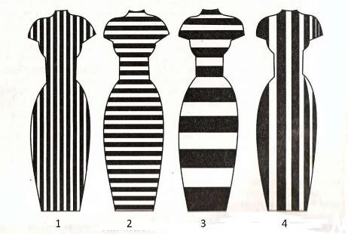
Профессиональное тестирование по специальности 43.02.17 Технологии индустрии красоты
Ф.И.О. подпись дата _________
Результат тестирования (баллов)

10. КАКИЕ ЦВЕТА СПЕКТРА ЯВЛЯЮТСЯ СМЕШАННЫМИ:
а) красный б) оранжевый в) желтый

- В КАКОМ ВЕКЕ ПОЯВИЛАСЬ МОДА:
а) в 18 веке б) в 15 веке в) в 12 веке
- В МИРЕ ВЫСОКОЙ МОДЫ ЕСТЬ ТЕРМИН «ДЕФИЛЕ». КАК ОН ПЕРЕВОДИТСЯ НА РУССКИЙ ЯЗЫК?
а) вид женской юбки
б) показ, проход
в) ретро стиль
- ИНДИВИДУАЛЬНОЕ МОДЕЛИРОВАНИЕ ПРИЧЕСКИ – ЭТО:
а) создание прически для большого количества людей
б) создание прически для конкурсов
в) создание конкретной прически для определённого человека
- ПРОТИВОПОЛОЖНЫЕ ЭЛЕМЕНТЫ ПРИЧЕСКИ ОКАЗЫВАЮТ ВЗАИМНОЕ ВЛИЯНИЕ ДРУГ НА ДРУГА, ЧТО ЭТО?
а) диссонанс б) симметрия в) контраст
- ОСВЕТЛЕНИЕ ОТДЕЛЬНЫХ ПРЯДЕЙ ВОЛОС НАЗЫВАЕТСЯ:
а) мелирование
б) обесцвечивание
в) первичная окраска
- ТЕХНИЧЕСКИЙ РИСУНОК, ОТРАЖАЮЩИЙ В ПРОЕКЦИИ НА ПЛОСКОСТЬ:
а) схема стрижки
б) конфигурация стрижки
в) рисунок стрижки
- КАК НАЗЫВАЕТСЯ ВОЗВЫШЕНИЕ ДЛЯ ДЕМОНСТРАЦИИ ПРИЧЕСОК, ОДЕЖДЫ?
а) подиум
б) сцена
в) площадка
- ПРИЧЕСКА – ЭТО:
а) завивка
б) фигурная укладка волос
в) фигурная укладка волос, завивка, стрижка
- ЭТО ВСЕГДА ПРОВЕРЕННОЕ ВРЕМЕНЕМ МАСТЕРСТВО:
а) классический стиль б) молодежный стиль в) минимализм
г) зеленый д) синий е) фиолетовый
- НЮАНС–ЭТО:
а) незначительное различие в однородных свойствах чего-либо, оттенок, мелкая подробность чего-либо
б)резкое различие в цвете, яркости, расположении и изображении предметов, фигур и т.д.
в) категория, выражающая одинаковость, тождество, равенство предметов или явлений
- СИММЕТРИЯ – ЭТО:
а) соразмерность, пропорциональность частей чего-либо, расположенных по обе стороны от середины центра
б) равенство, уравновешенность композиции в целом
в) неравенство по отношению к оси симметрии
- КАКАЯ ПРИЧЕСКА ЛУЧШЕ ПОДОЙДЕТ ЖЕНЩИНЕ С КРУГЛЫМ ТИПОМ ЛИЦА?
а) объем в теменной зоне головы
б) челка, прикрывающая линию бровей
в) прямо пробор, симметрия в прическе
- КТО ИЗ ПЕРЕЧИСЛЕННЫХ ЛЮДЕЙ ЯВЛЯЕТСЯ ТОЛЬКО ХУДОЖНИКОМ:
а) Сальвадор Дали;
б) Андрей Поздеев;
в) Николай Цескаридзе.
- ПРИ ВЫБОРЕ ПРИЧЕСОК НАДО УЧИТЫВАТЬ ИНДИВИДУАЛЬНЫЕ ОСОБЕННОСТИ ВО ВНЕШНОСТИ ЧЕЛОВЕКА:
а) да б) нет в) не всегда
- КАКОЙ ТЕРМИН ПРИДУМАЛИ ДЛЯ ОБОЗНАЧЕНИЯ ДЛИНЫ ЮБКИ МЕЖДУ МИНИ И МАКСИ:
а) по колено б) миди в) нет такого термина
ЧАСТЬ 2

- ВЫБЕРИТЕ ОДИН ИЗ ПРИМЕРОВ ПЛАТЬЯ, КОТОРЫЙ БОЛЬШЕ ВСЕГО ПОДОЙДЕТ:
ХУДОЙ ФИГУРЕ - ….. ПОЛНОЙ ФИГУРЕ- ….

- 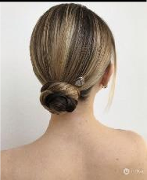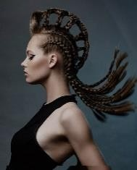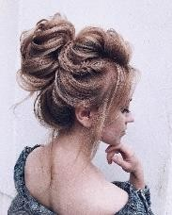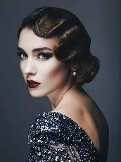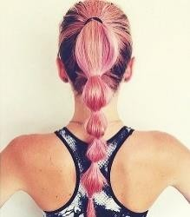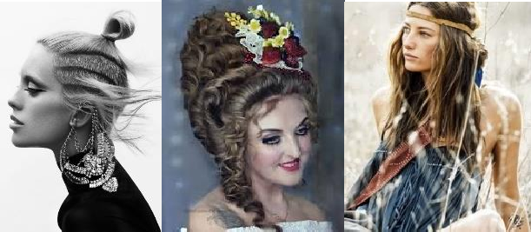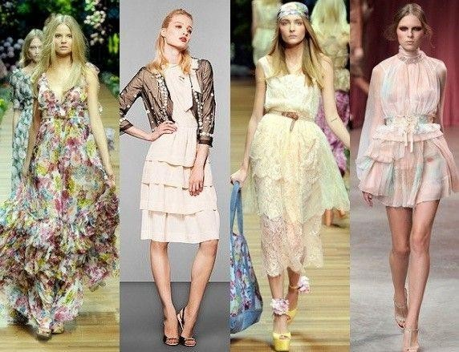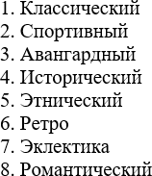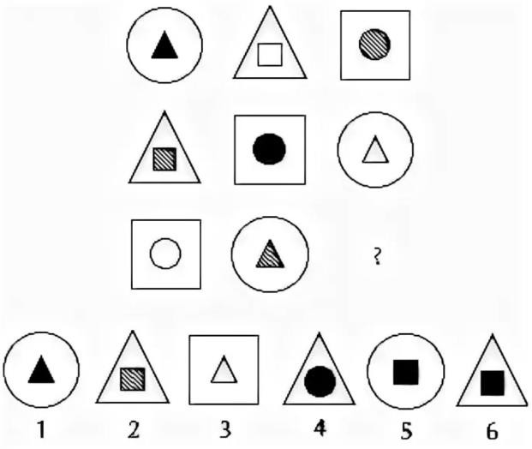 К КАКОМУ СТИЛЮ ОТНОСЯТСЯ ДАННЫЕ ОБРАЗЫ:
а) авангардный б) классика в) романтический

- РАСПРЕДЕЛИТЕ НОМЕРА СТИЛЕЙ ПРИЧЕСОК СООТВЕТСТВЕННО КАРТИНКАМ:

ЧАСТЬ 3
- НАРИСУЙТЕ ОТ РУКИ, «НА ГЛАЗ»:
Куб Цилиндр Пирамида
- ВЫБЕРИТЕ НОМЕР НУЖНОЙ ФИГУРЫ:

а) б) в) г)

- НАРИСУЙТЕ ОТ РУКИ ОДИН ПРЕДМЕТ В ПЕРСПЕКТИВЕ
(дом, коробку, стол и т.д.):
д) е) ж) з)

- КАКИМИ ЦИФРАМИ ЛОГИЧНО ПРОДОЛЖИТЬ РЯДЫ (ДОПИШИТЕ ПО ОДНОЙ КОМБИНАЦИИ В КАЖДОМ РЯДУ):
1) 5,6,4,6,3,6….
2) 8,13,6,11, 4….
- ВСТАВЬТЕ СЛОВО, КОТОРОЕ СЛУЖИЛО БЫ ОКОНЧАНИЕМ ПЕРВОГО СЛОВА И НАЧАЛОМ ВТОРОГО:

- ПРОДОЛЖИТЕ СООТВЕТСТВИЯ
Пример: Квадрат – куб
- Круг – ……
- Треугольник – ……
- Прямоугольник – ….

Задание 2. Создайте эскиз макияжа на трафарете.

Задание 3. Создайте эскиз причёски на трафарете.

- балла - признаки оценки показателей не проявился;
- балл - признаки оценки показателей проявился частично;
- балла - признаки оценки показателей проявился полностью.
Итоговая оценка вступительного испытания поступающего рассчитывается как средняя арифметическая из итоговых оценок членов экзаменационной комиссии. Максимально возможное количество баллов – 50,00.
В соответствии с полученными результатами творческого экзамена выносится одно из следующих итоговых заключений профессионального отбора, с последующим переводом в интегральную оценку.
Количество набранных баллов  психологического тестирования | Заключение  профессионального отбора | Комментарий  к итоговому заключению | Интег-  ральная оценка
50,00 – 42,00 | рекомендуется в первую очередь | обладают определенными творческими способностями для обучения по специальности  43.02.17 Технологии индустрии красоты | 3
41,99 – 35,00 | рекомендуется к зачислению | обладают творческими способностями для обучения по специальности  43.02.17 Технологии индустрии красоты | 2
34,99 – 0,00 | рекомендуется условно | не обладают определенными творческими способностями для обучения по специальности  43.02.17 Технологии индустрии красоты | 1
 |  | Не явился | 0

Приложение 1
к п.2

ЗАДАНИЯ ВСТУПИТЕЛЬНОГО ИСПЫТАНИЯ
поступающего на обучение по образовательным программам среднего профессионального образования
по специальности: 43.02.17 Технологии индустрии красоты

ФИО поступающего _____________________
Дата проведения________________________
Время проведения_______________________

ЗАДАНИЕ 1. Профессиональное тестирование
ЗАДАНИЕ 2. Создайте эскиза макияжа на трафарете

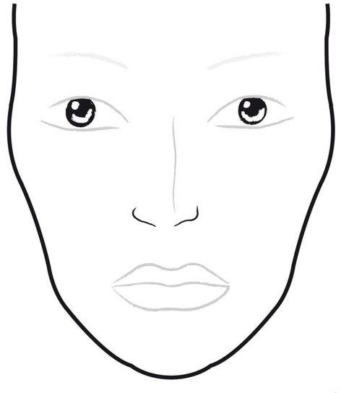

ЗАДАНИЕ 3. Создайте эскиз причёски на трафарете

Приложение 2
к п.3

РЕКОМЕНДУЕМЫЕ МАТЕРИАЛЫ ДЛЯ ВСТУПИТЕЛЬНЫХ ИСПЫТАНИЙ
43.02.17 Технологии индустрии красоты

1. | Лист машинописной бумаги формата А4 | 1шт
2. | Простой карандаш твердость НВ | 1шт
3. | Ластик | 1шт
4. | Набор цветных карандашей | 1шт
5. | Точилка для карандаша | 1шт
6. | Линейка | 1шт
7. | Маркеры | 1шт
8. | Самоклеящиеся украшения для создания образа (набор/ упаковка) | 1шт

Приложение 3
к п.3

ИНДИВИДУАЛЬНЫЙ ПРОТОКОЛ ВСТУПИТЕЛЬНЫХ ИСПЫТАНИЙ
поступающего на обучение по образовательной программе среднего профессионального образования по специальности: 43.02.17 Технологии индустрии красоты

ФИО абитуриента _______________________________________________________________
Дата вступительного испытания_____________________________________________________
Время проведения вступительного испытания_________________________________________
ФИО экзаменатора_________________________________________________________________
ФИО экзаменатора_________________________________________________________________

Критерии оценки экзаменационного задания

Оцениваемые показатели | Признаки оценки показателей | Max оценка | Оценка эксперта
Оцениваемые показатели | Признаки оценки показателей | Max оценка | 1 | 2 | 3
Тестовые задания | Соответствие ответа эталону | 10
Создание эскиза макияжа | Выдержанность образа (целостность, читае- мость образа, соответствие теме, гармония отдельных деталей, общее впечатление) | 2
Создание эскиза макияжа | Техника исполнения эскиза (приемы и чистота растушевок и линий) | 2
Создание эскиза макияжа | Использованные цвета (применение, сложность и чистота сочетаний, контрастность,  насыщенность, гармония, оригинальность) | 2
Создание эскиза макияжа | Оригинальность, новизна идеи | 2
Создание эскиза макияжа | Выполнение эскиза макияжа (цвет, оригинальность, сложность, чистота) | 2
Создание эскиза макияжа | Оформление глаз (частота растушёвки линий, уместность подводки и(или) стрелки) | 2
Создание эскиза макияжа | Архитектора бровей (форма, размер, симметрия, соизмеримость пропорций лица) | 2
Создание эскиза макияжа | Оформление губ (форма, цвет, размер, симметрия) | 2
Создание эскиза макияжа | Уместность и аккуратность использования румян | 2
Создание эскиза макияжа | Выдержанность «чувства меры» в макияже | 2
Создание эскиза макияжа | Количество набранных баллов | 20

7

Создание эскиза прически | Соответствие типу лица клиента | 2
Создание эскиза прически | Соответствие прически правилам моделирования | 2
Создание эскиза прически | Соответствие внешним данным клиента | 2
Создание эскиза прически | Соответствие возрасту клиента | 2
Создание эскиза прически | Соответствие времени суток демонстрации прически | 2
Создание эскиза прически | Соответствие создаваемому образу | 2
Создание эскиза прически | Выдержанность пропорции прически | 2
Создание эскиза прически | Интегрирование украшений в прическу | 2
Создание эскиза прически | Уместность цвета волос | 2
Создание эскиза прически | Выдержанность «чувства меры» в прическе | 2
Создание эскиза прически | Количество набранных баллов | 20
Итоговая оценка |  | 50
Средняя оценка экспертов |  | х
Критерии оценивания экзаменационной работы:
- – признак не проявился,
- – признак проявился частично,
- – признак проявился полностью

Итоговое заключение: | Интегральная оценка

Экзаменатор ___________ ________ _______________
(подпись) (фамилия, инициалы)
Экзаменатор ___________ ________ _______________
(подпись) (фамилия, инициалы)
Ответственный секретарь
приемной комиссии _______________ ________________________
(подпись) (фамилия, инициалы)

Приложение 4
к п.3

ИТОГОВЫЙ ПРОТОКОЛ ВСТУПИТЕЛЬНЫХ ИСПЫТАНИЙ
поступающего на обучение
по образовательным программам среднего профессионального образования по специальности:
43.02.17 Технологии индустрии красоты

дата проведения:______________________

время начала: ________________________

время окончания:______________________

№ | ФИО поступающего | Итоговый результат  творческого экзамена | Итоговое заключение | Интегральная оценка

Экзаменатор ___________ ________ _______________
(подпись) (фамилия, инициалы)

Экзаменатор ___________ ________ _______________
(подпись) (фамилия, инициалы)

Ответственный секретарь
приемной комиссии _______________ ________________________
(подпись) (фамилия, инициалы)

